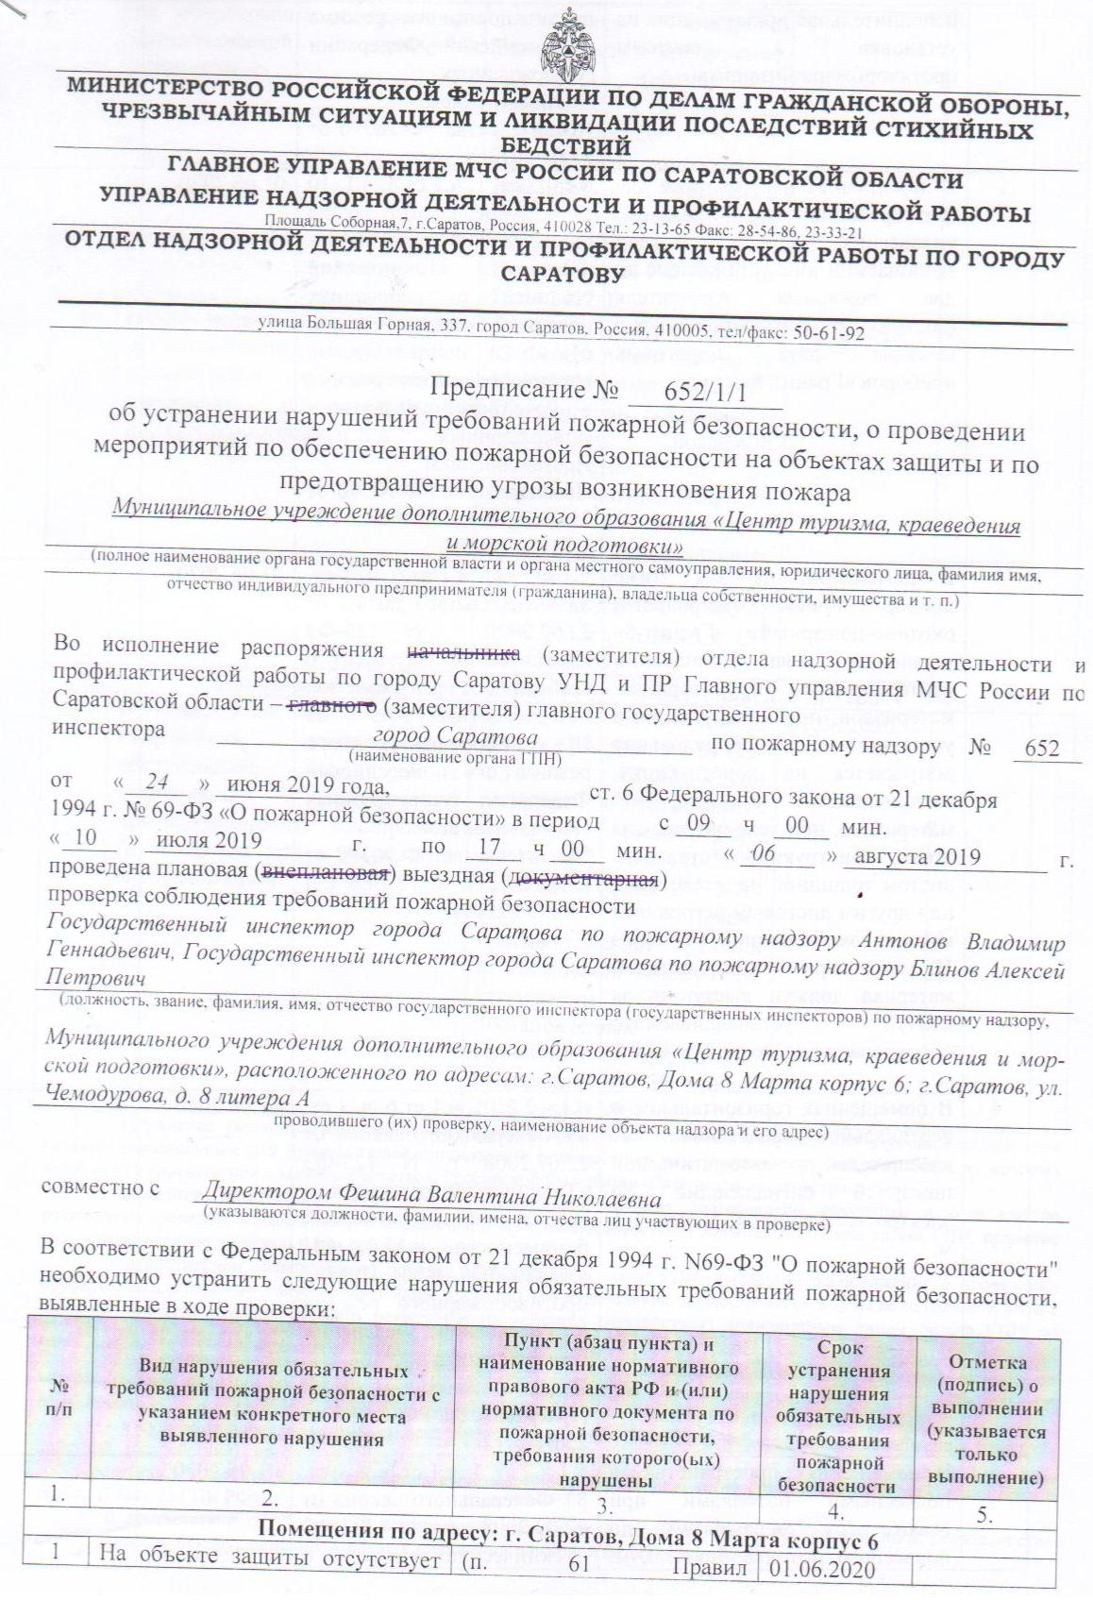
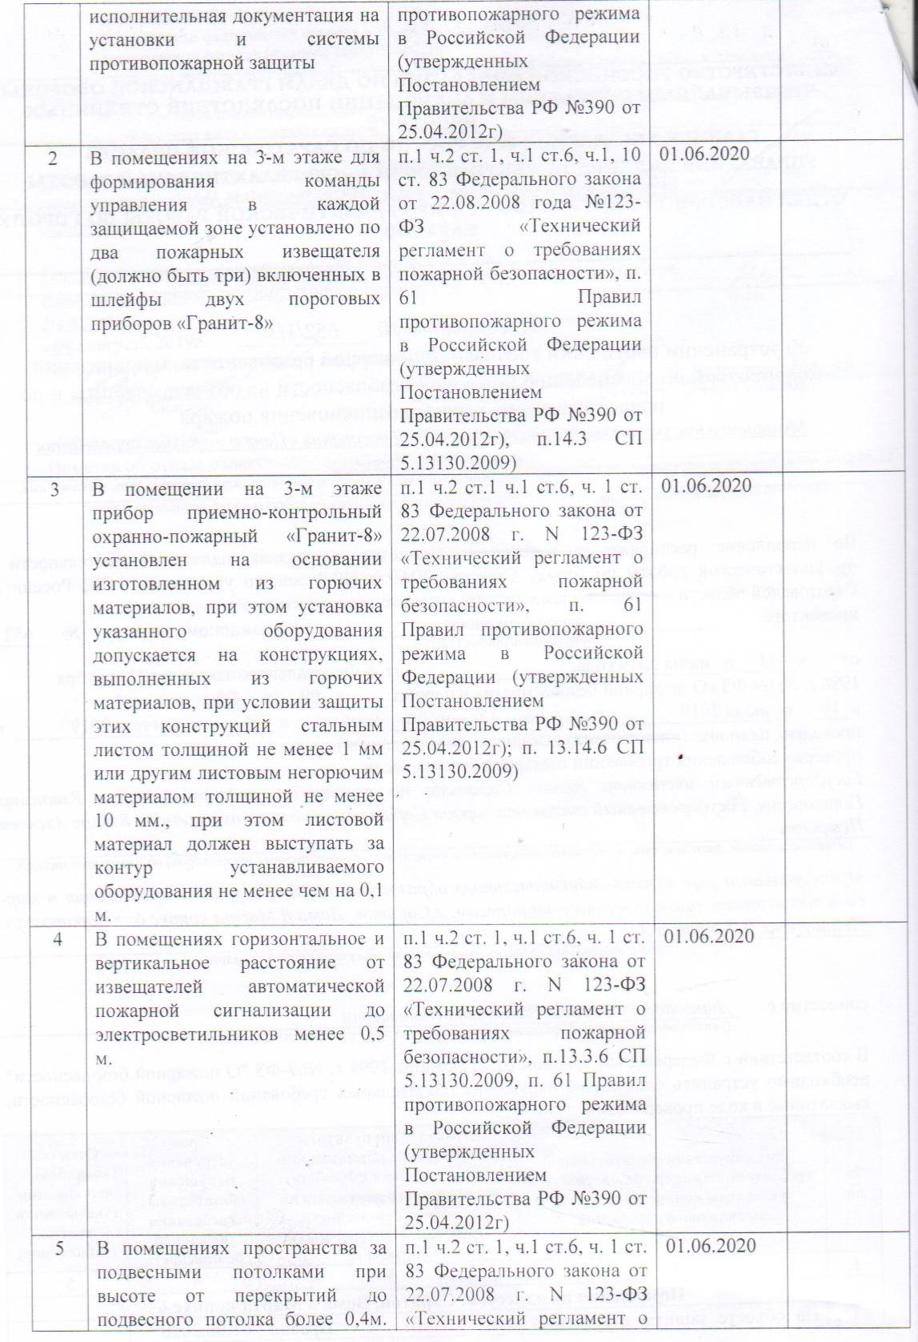
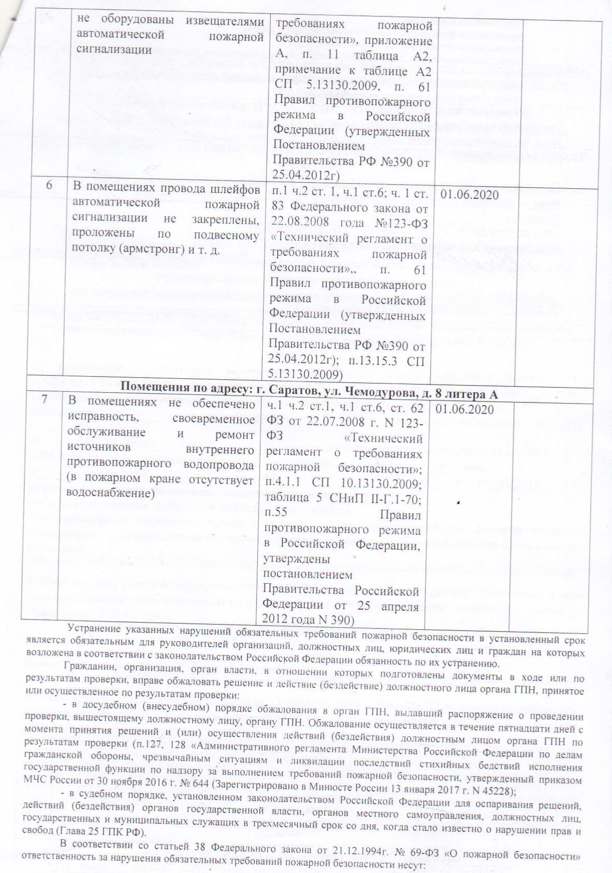
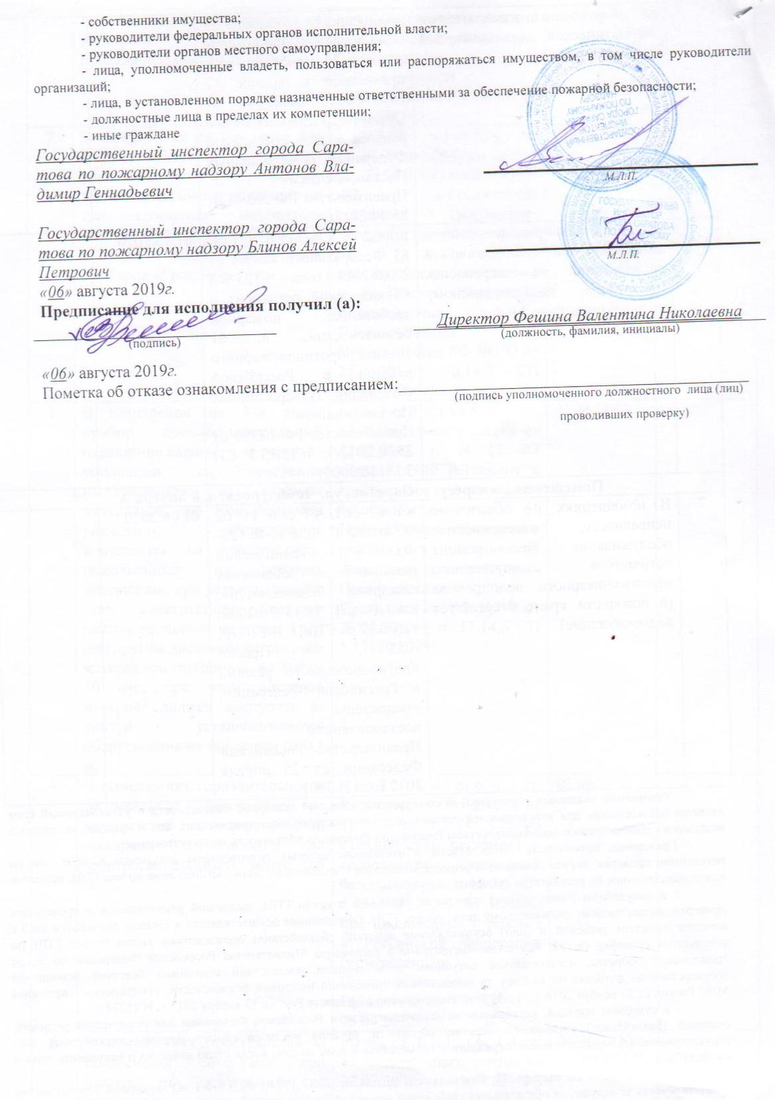
Устранены нарушения по пунктам 1- 6. Нарушения, указанные в пункте 7 не устранены. Проверка по исполнению предписания перенесена на февраль 2021 года.

